
・・・・・・・・・・・・・・・・・・・・・・・・・・・・・・・・・・・・・・・・・・・・・・
紀美野町災害時ストーマ装具・医療的ケア用品保管事業のお知らせ
災害時に、自宅の装具等が使えなくなる事態や、供給に支障が生じるなどの事態に備え、個人が使用している装具等を総合福祉センターでお預かりし、災害時等の必要な時に返却します。

- 対 象 者 ：紀美野町民で、ストーマ装具や医療的ケア用品を日常的に使用されている方
（装具等は、個人により適合するものが異なり、かつ、特殊で災害時等に確保が困難なものに限る）

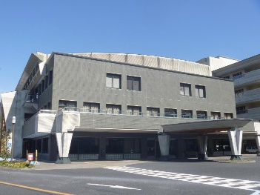
2. 利 用 料 ：無料

3. 保管場所 ：紀美野町総合福祉センター(紀美野町下佐々1408-4）

4. 保管する物品 ： ・ストーマ装具（消化器系・尿路系）
・医療的ケア用品
※保管する量は２週間分を目安にしてください。

5. 準備する物 ：保管用の入れ物は自ら用意し、開閉ができる物に保管する装具等を入れ、外見から使用者の氏名、生年月日、住所、連絡先電話番号が分かるように表示してください。（ラベルを貼る、名札をつけるなど）

６. 保管手続き ：紀美野町役場 保健福祉課（総合福祉センター１階）に、保管する装具等を保管用の入れ物に入れてご持参ください。申請書にご記入いただきます。（手続きはご家族等の代理でも可）
町は装具等を保管用の入れ物ごとお預かりし、保管証と保管申請書の写しをお渡しします。

７. 保管期間 ：保管期間は、受付日の属する月の翌月から起算して1年間とし、町は保管期間の満了に当たっての通知を行いません。
保管期間の経過後も引き続き装具等の保管を希望する場合は、保管期間が満了する日までに、新たな装具等を保管用の入れ物に入れ、保管証と保管申請書の写しとともに町に提出してください。
保管期間を経過した装具等については、使用者もしくは家族等から連絡がなく３か月が経過した場合は、保管を中止し処分します。

８. 装具等の入れ替え ：装具等の入れ替えは随時可能です。その都度、保健福祉課にお申し出ください。途中で入れ替えした場合は、保管期間は入れ替え日の属する月の翌月から起算して１年間になります。

９. 装具等の引き渡し ：使用者又はご家族等が、保管証又は使用者本人を確認できるもの（マイナンバーカード、運転免許証、資格確認書、各種受給者証、郵便物等のいずれか１つ）を持参のうえ、総合福祉センターに装具等を取りにお越しください。原則として、装具等の輸送は行いません。装具等は必要に応じて引き渡しを行いますが、総合福祉センターが被災した場合等、その他やむを得ない事情により引き渡しができない場合があります。




10.その他 ：装具等の品質管理、劣化、破損その他の一切の事項について、町は責任を負いません。

【問い合わせ】 紀美野町役場 保健福祉課 : 電 話 073-489-9960
FAX 073-489-6655

